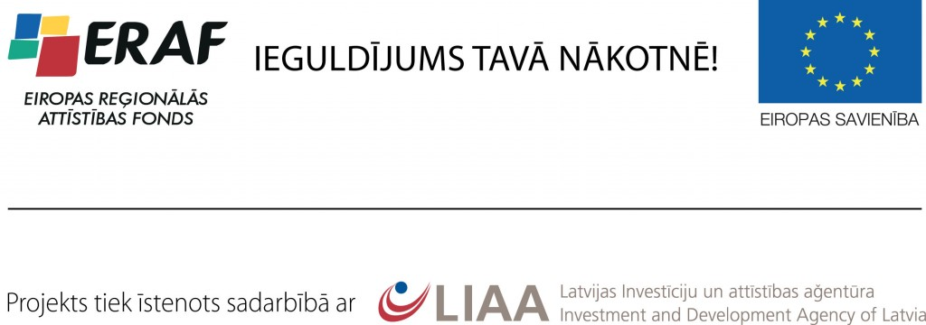
Līgums par ERAF projekta īstenošanu
SIA „Latgales Granulas” turpina īstenot projektu „Augstas pievienotās vērtības investīcijas uzņēmumā SIA „Latgales Granulas””.
Projekts tiek realizēts darbības programmas "Uzņēmējdarbība un inovācijas" papildinājuma 2.1.2.4. aktivitātes "Augstas pievienotās vērtības investīcijas" 4.projektu kārtas ietvaros. Projekta mērķis ir ražotnes izbūve un iekārtu iegāde, kā rezultātā būs iespējams ražot ENplus A1 standartam atbilstošas koksnes granulas.
Projektu plānots pabeigt īstenot 2015. gada jūlijā.

